МИНОБРНАУКИ РОССИИ
Федеральное государственное бюджетное образовательное учреждение высшего образования

НИЖЕГОРОДСКИЙ ГОСУДАРСТВЕННЫЙ ТЕХНИЧЕСКИЙ
УНИВЕРСИТЕТ им. Р.Е.АЛЕКСЕЕВА

Институт радиоэлектроники и информационных технологий
Кафедра «Вычислительные системы и технологии»

Лабораторная работа № 2
по дисциплине
«Разработка клиентских web-приложений»

РУКОВОДИТЕЛЬ:
_________________ Яшнов М.Д.

СТУДЕНТ:
______________ Коженков К.М.

23-ПО-2

Работа защищена «___» ____________
С оценкой ________________________

Нижний Новгород
2026

Цель работы
Изучить фреймворк Next.js с маршрутизатором App Router и перенести на него приложение из первой лабораторной работы: разделить интерфейс на серверные и клиентские компоненты, получать данные из DummyJSON API, использовать Route Handlers и Server Functions, кэширование запросов, обработку состояний загрузки и ошибок, бесконечную подгрузку списка (infinite query) и общее клиентское состояние через store.

Задание
Вариант 5 - предметная область Users. Необходимо продолжить проект из первой лабораторной работы и перенести его на Next.js (App Router, TypeScript). Данные должны загружаться через DummyJSON API, а не из локального массива. В приложении должны быть страница со списком записей, страница отдельной записи с динамическим маршрутом, поиск и фильтрация, пагинация или infinite query, добавление, изменение и удаление записей, обработка загрузки, пустого результата и ошибки, общее клиентское состояние через store. Требуется использовать Server и Client Components, Route Handler, Server Function и кэширование запросов.

1. Ссылка на репозиторий
Исходный код проекта размещён в репозитории GitHub: https://github.com/neeslova/react-users
Для запуска в режиме разработки нужно выполнить команды npm install и npm run dev, после чего приложение откроется по адресу http://localhost:3000. Production-сборка запускается командами npm run build и npm start.

2. Описание проекта и предметной области
Разработано веб-приложение «Пользователи» для просмотра и управления пользователями сервиса DummyJSON. Проект из первой лабораторной работы перенесён с Vite на Next.js 16 с маршрутизатором App Router: страницы и данные формируются на сервере, а в браузере работают только интерактивные части интерфейса. Вместо локального JSON-файла данные загружаются из DummyJSON API.

2.1 Предметная область
Предметная область - пользователи (раздел Users сервиса DummyJSON, 208 записей). Список возвращается запросом GET /users в формате { users, total, skip, limit }, поэтому его можно загружать частями через параметры limit и skip. Из большой модели DummyJSON выбраны поля, необходимые для интерфейса (таблица 1). Ответ API приводится к типу User на сервере, и лишние поля в браузер не передаются.
Таблица 1 - Используемые поля модели User
Поле | Тип | Описание
id | number | Уникальный идентификатор
firstName, lastName, maidenName | string | Имя, фамилия, девичья фамилия
username | string | Логин (уникальный)
email, phone | string | Контактные данные
age, birthDate | number, string | Возраст и дата рождения
gender | 'male' | 'female' | Пол
role | 'admin' | 'moderator' | 'user' | Роль пользователя
image | string | Ссылка на аватар
bloodGroup, height, weight, eyeColor, hair | string, number | Физические данные (страница профиля)
university | string | Учебное заведение
company | Company | Компания: name, title, department
address | Address | Адрес: address, city, state, postalCode, country

На странице профиля дополнительно выводятся посты и задачи пользователя (GET /users/:id/posts и GET /users/:id/todos).

2.2 Особенности DummyJSON
DummyJSON только имитирует добавление, изменение и удаление: сервер возвращает результат, но ничего не сохраняет, и повторный запрос вернёт исходные данные. Поэтому результат каждой мутации сохраняется в клиентском store (Zustand) и накладывается на ответы сервера при рендере. Изменения видны в списке, на странице профиля и в счётчике изменений в шапке и сохраняются при переходах между страницами. После перезагрузки страницы они пропадают, как и в самом DummyJSON.
В коде учтены и другие особенности API:
– запрос POST /users/add всегда возвращает id: 209 (total + 1), поэтому без собственной нумерации у двух новых записей совпали бы ключи key; уникальный id выдаёт store;
– созданной записи нет на сервере (PUT /users/209 возвращает 404), поэтому её изменение и удаление выполняются только в store, а её профиль показывает not-found.tsx, который находит запись в store;
– DummyJSON не умеет одновременно искать (/users/search) и фильтровать (/users/filter); комбинацию «поиск + роль» собирает сервисный слой приложения, клиент этой разницы не видит.

2.3 Функциональность
– список пользователей в виде адаптивной сетки карточек с бесконечной подгрузкой (автоматически при прокрутке и по кнопке «Загрузить ещё»);
– поиск по имени, фамилии, логину и email с задержкой 400 мс, фильтр по роли и сортировка по дате добавления, имени или возрасту; фильтры хранятся в адресной строке;
– страница пользователя /users/[id]: профиль, посты и задачи;
– добавление и изменение пользователя в модальной форме с проверкой полей на клиенте и на сервере, в том числе уникальности логина;
– удаление с подтверждением; удаление выполняется оптимистично, с откатом при ошибке;
– отдельные состояния загрузки, пустого результата, ошибки и отправки мутации;
– счётчик локальных изменений и их сброс, всплывающие уведомления;
– светлая и тёмная тема без «мигания» при загрузке, адаптивная вёрстка.

3. Список зависимостей
Зависимости проекта приведены в таблице 2 (файл package.json).
Таблица 2 - Зависимости проекта
Пакет | Версия | Назначение
next | 16.4.2 | Фреймворк: App Router, Server и Client Components, Server Functions, кэширование
react, react-dom | 19.3.0 | Библиотека для построения интерфейсов
@tanstack/react-query | 5.104.5 | Infinite query, клиентский кэш запросов и состояния загрузки
zustand | 5.0.15 | Store общего клиентского состояния
zod | 4.6.7 | Схемы валидации, общие для клиента и сервера
server-only | 0.0.1 | Запрет импорта серверных модулей в клиентский код
lucide-react | 1.61.0 | Иконки в виде React-компонентов
tailwindcss, @tailwindcss/turbopack | 4.3.3 | Утилитарные CSS-классы, сборка стилей в Turbopack
daisyui | 5.7.50 | Готовые стили компонентов (как в первой работе)
typescript | 5.8.3 | Статическая типизация
eslint, eslint-config-next | 9.39, 16.4.2 | Линтинг: правила Next.js и хуков React
@tanstack/react-query-devtools | 5.104.5 | Панель кэша запросов в режиме разработки
@types/node, @types/react, @types/react-dom | 20, 19 | Описания типов для TypeScript

Пакеты из первых семи строк таблицы - зависимости приложения (dependencies), остальные нужны только для сборки и разработки (devDependencies).

4. Архитектура и схема компонентов

4.1 Структура проекта
Код разделён по назначению: маршруты App Router, серверный слой работы с данными, клиентские хуки и store, компоненты интерфейса и общие модули (типы, схемы, утилиты). Структура каталога src приведена в листинге 1.
Листинг 1 - Структура каталога src
src/
├── app/ маршруты App Router
│ ├── layout.tsx корневой layout, скрипт темы, провайдеры
│ ├── providers.tsx QueryClientProvider + StoreProvider
│ ├── users/
│ │ ├── page.tsx список пользователей
│ │ ├── error.tsx ошибка сегмента
│ │ ├── actions.ts Server Functions
│ │ └── [id]/ layout, page, loading, error, not-found
│ └── api/users/ Route Handlers
├── server/ server-only: клиент DummyJSON, сервис, ошибки
├── api/users.ts клиентские запросы к Route Handlers
├── stores/ Zustand: локальные изменения, интерфейс
├── hooks/ useUsers, useUserFilters, useUserMutations, ...
├── components/
│ ├── layout/ Header, ThemeToggle, HeaderActions
│ ├── ui/ Modal, ConfirmDialog, FormField, EmptyState,
│ │ ErrorState, Toast, SectionErrorBoundary
│ └── users/ список, карточка, форма, профиль, посты,
│ задачи, скелетоны
├── schemas/user.ts zod-схемы
├── types/ User, UsersPage, MutationResult
├── constants/user.ts подписи ролей, сортировки, размер страницы
└── utils/ форматирование, фильтры, форма, наложение
локальных изменений

4.2 Server и Client Components
По умолчанию компоненты в App Router серверные: они выполняются на сервере, могут быть асинхронными и сами загружать данные, а их код не попадает в клиентский бандл. Клиентский компонент помечается директивой 'use client' и нужен там, где есть состояние, обработчики событий или браузерные API. В проекте соблюдается принцип: всё, что не требует интерактивности, остаётся на сервере, а Client Components - небольшие «острова» внутри серверной разметки. Схема компонентов приведена на рисунке 1.
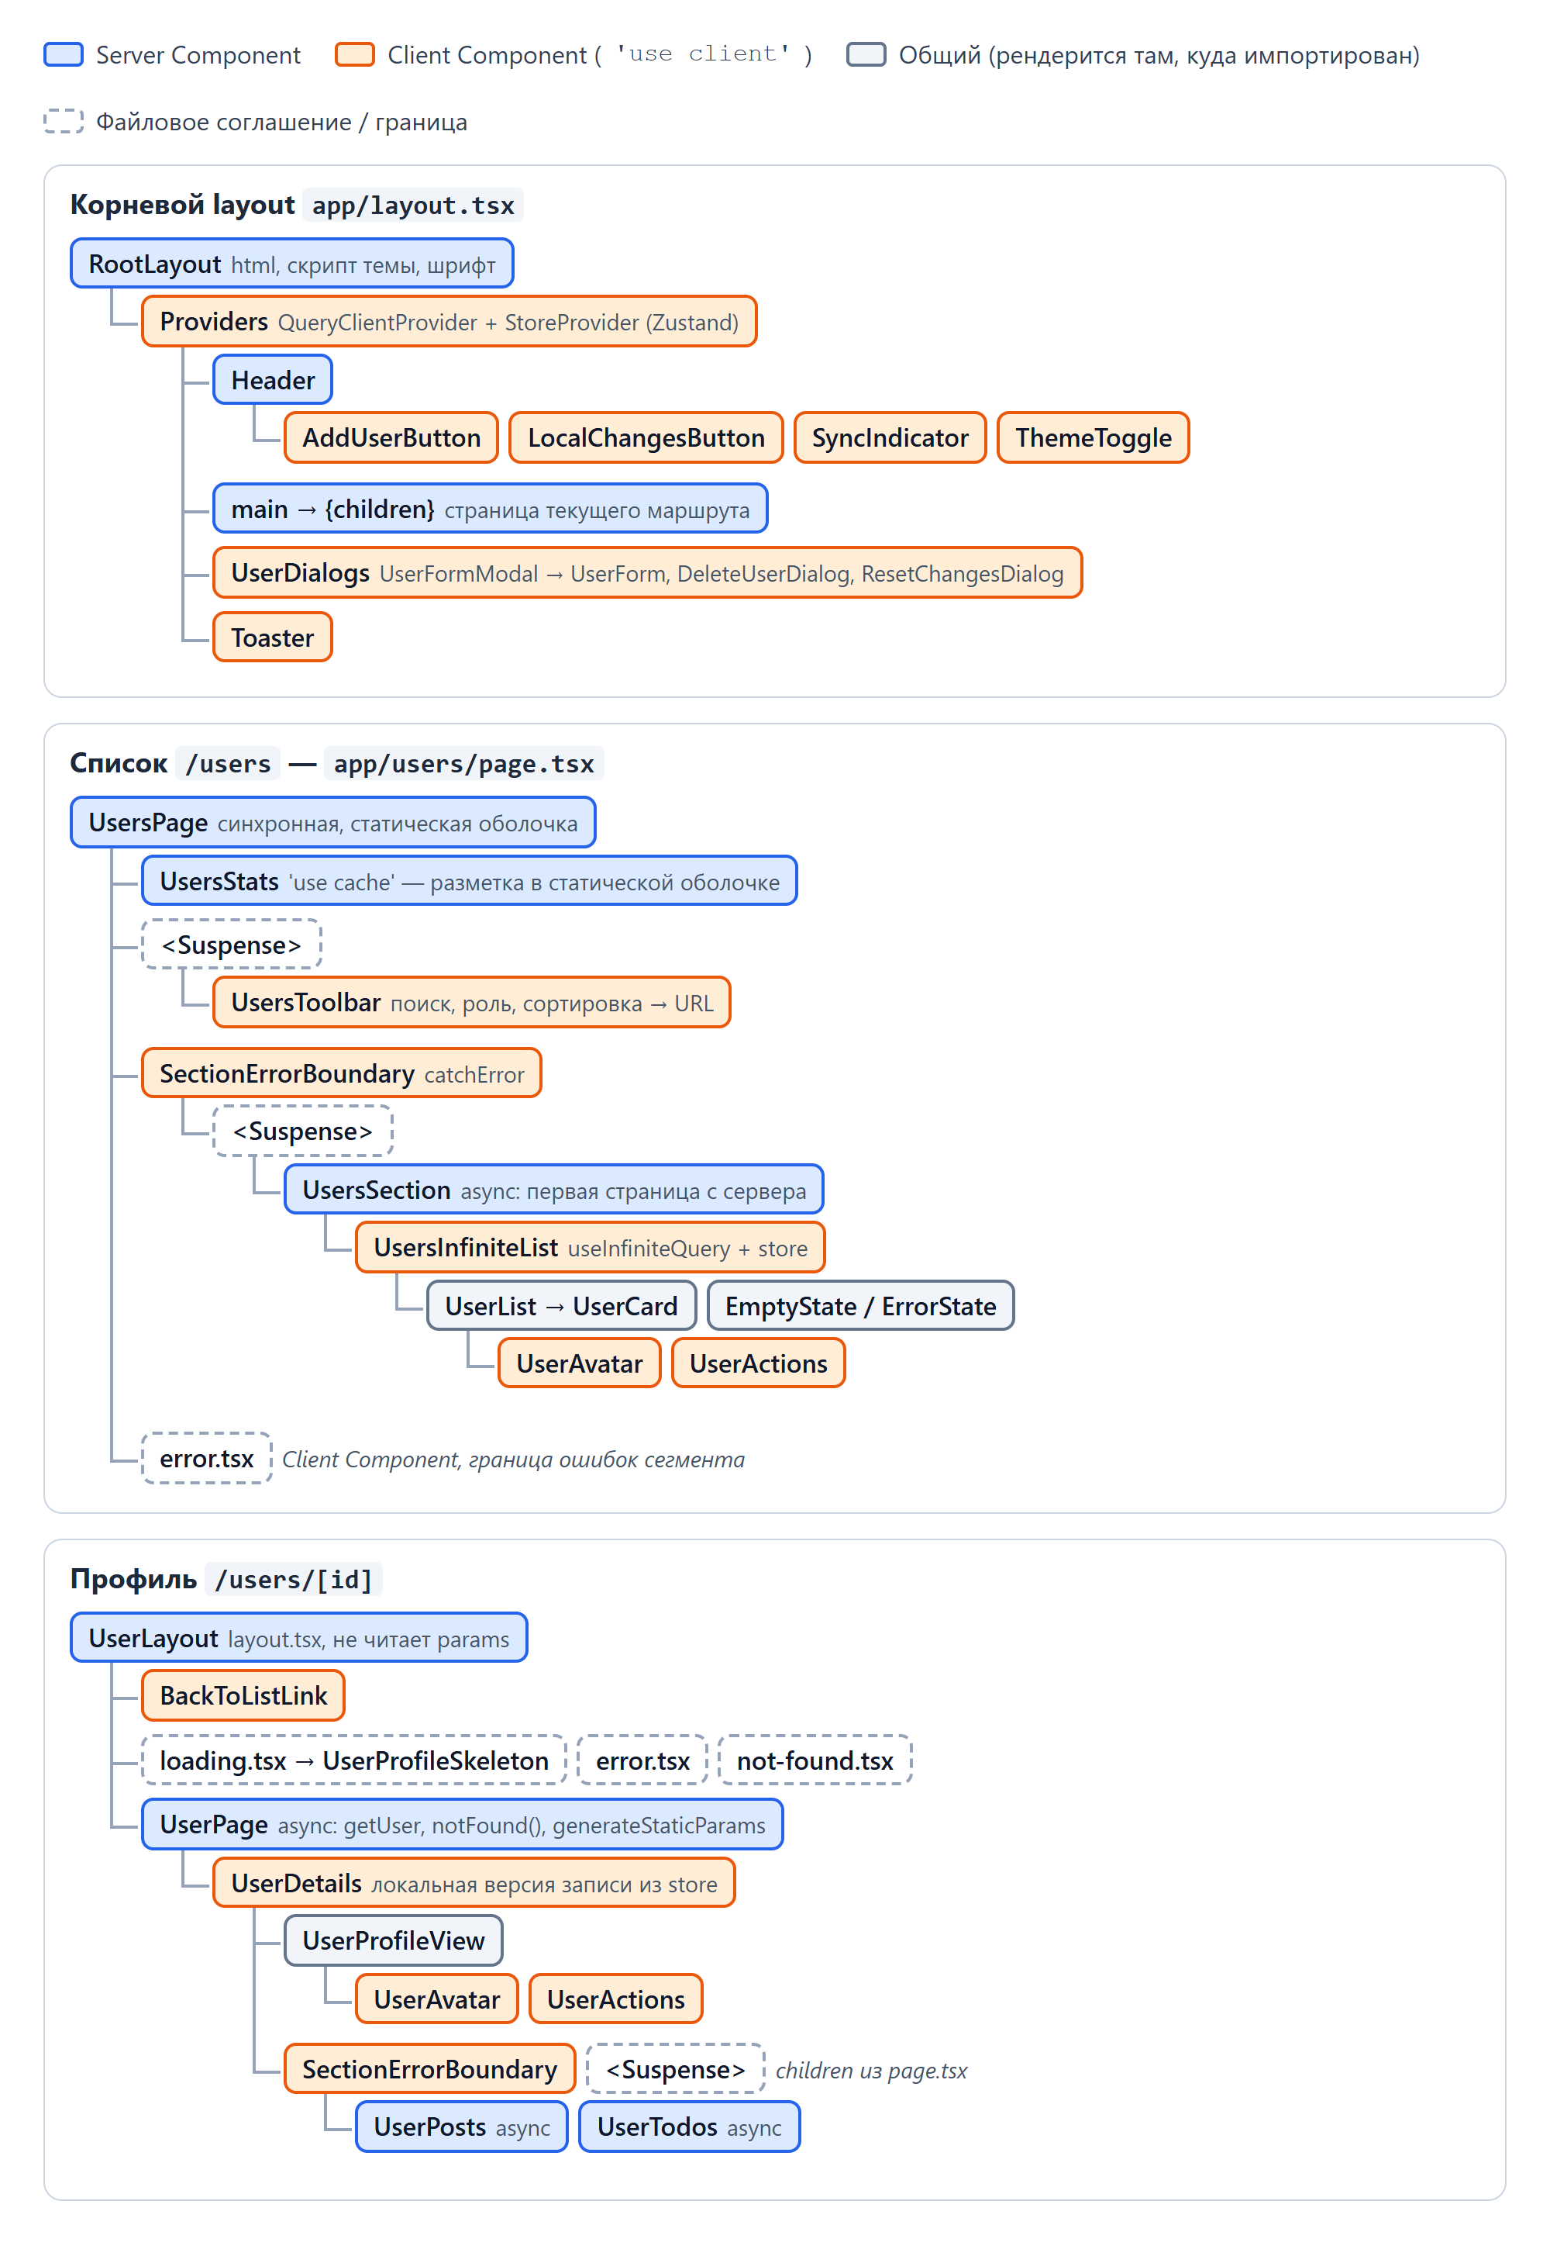
Рисунок 1 - Схема компонентов: Server и Client Components
Server Component может передать клиентскому уже отрендеренные серверные компоненты через children. Так устроены Providers в корневом layout и UserDetails на странице профиля: клиентская обёртка подставляет локальную версию записи из store, а секции постов и задач остаются серверными и загружаются потоком в собственных границах <Suspense>. Компоненты без хуков и директивы (например, UserCard, UserProfileView, скелетоны) являются общими: они выполняются там, куда импортированы. Назначение основных компонентов приведено в таблице 3.
Таблица 3 - Основные компоненты
Компонент | Тип | Назначение
RootLayout, Header | Server | Каркас страницы, шапка, скрипт темы
UsersPage, UsersSection | Server | Список: статическая оболочка и первая страница данных
UsersStats | Server, 'use cache' | Статистика по ролям, кэшируется как готовая разметка
UserPage, UserPosts, UserTodos | Server | Профиль, посты и задачи (async)
Providers | Client | QueryClientProvider и StoreProvider
UsersToolbar | Client | Поиск, роль, сортировка; запись фильтров в URL
UsersInfiniteList | Client | Бесконечная лента, наложение локальных изменений
UserDetails | Client | Профиль с учётом локальных изменений
UserForm, UserFormModal, DeleteUserDialog | Client | Формы и подтверждения, вызов Server Functions
UserAvatar, UserActions, ThemeToggle, Toaster | Client | Интерактивные элементы
SectionErrorBoundary | Client | Локальная граница ошибок (catchError)
UserCard, UserList, UserProfileView, EmptyState, ErrorState | Общий | Презентационные компоненты без состояния

4.3 Маршруты и виды рендеринга
В проекте включён режим Cache Components (cacheComponents: true) с Partial Prerendering: при сборке для каждой страницы формируется статическая оболочка, а данные, зависящие от запроса, догружаются потоком (streaming) внутри границ <Suspense>. Маршруты и способы их рендеринга приведены в таблице 4.
Таблица 4 - Маршруты приложения
Маршрут | Рендеринг | Описание
/ | Редирект | Перенаправление на /users (next.config.ts)
/users | Partial Prerender | Оболочка, статистика и скелетоны готовятся при сборке, выдача по параметрам ?q=&role=&sort=&order= - при запросе
/users/[id] | SSG + ISR | Первые 12 профилей генерируются при сборке (generateStaticParams), остальные - при первом запросе, затем кэшируются
/api/users, /api/users/[id] | Dynamic | Route Handlers, выполняются при каждом запросе

Для состояний сегментов используются файловые соглашения: loading.tsx (скелетон профиля), error.tsx (ошибка сегмента), not-found.tsx (запись не найдена) и global-error.tsx (ошибка корневого layout).

4.4 Общее клиентское состояние (store)
Общее клиентское состояние хранится в двух Zustand-store. usersStore содержит локальные изменения: созданные записи, изменённые записи и идентификаторы удалённых. uiStore хранит открытый диалог, уведомления, счётчик выполняющихся мутаций и адрес списка с фильтрами для ссылки «назад». Эти данные нужны компонентам в разных частях дерева: кнопки «Изменить» и «Удалить» находятся в карточках и на странице профиля, кнопка «Добавить» - в шапке, а сами диалоги отрисованы один раз в корневом layout. Без store обработчики пришлось бы передавать через props по всей цепочке компонентов (prop drilling).
По рекомендации документации Zustand для Next.js store не создаётся на уровне модуля (на сервере он был бы общим для всех запросов), а создаётся в провайдере и передаётся через Context (листинг 2). Context передаёт только ссылку на store, а подписку обеспечивает сам Zustand: компонент перерисовывается, только если изменилась выбранная им часть состояния.
Листинг 2 - Провайдер store (сокращённо)
export function StoreProvider({ children }: { children: ReactNode }) {
// store создаётся один раз на экземпляр провайдера
const [usersStore] = useState(createUsersStore);
const [uiStore] = useState(createUiStore);
return (
<UsersStoreContext value={usersStore}>
<UiStoreContext value={uiStore}>{children}</UiStoreContext>
</UsersStoreContext>
);
}

export function useUsersStore<T>(selector: (state: UsersStore) => T): T {
return useStore(useUsersStoreApi(), selector);
}

Фильтры списка хранятся не в store, а в адресной строке: ссылкой можно поделиться, а при прямом заходе Server Component сразу загружает нужную выдачу. Состояние формы описано через useReducer: чистая функция-reducer описывает все переходы состояния (изменение поля, отправка, ошибки сервера) в одном месте.

4.5 Состояния интерфейса
Каждое состояние, требуемое заданием, реализовано отдельно (таблица 5).
Таблица 5 - Состояния интерфейса
Состояние | Реализация
Первоначальная загрузка | loading.tsx профиля, <Suspense> со скелетонами на странице списка
Данные получены | Первая страница рендерится на сервере, следующие загружаются через useInfiniteQuery
Пустой результат | Компонент EmptyState в нейтральном оформлении с кнопкой «Сбросить фильтры»
Ошибка | error.tsx сегментов, global-error.tsx, локальные границы catchError для секций, ошибки запросов TanStack Query с кнопкой «Повторить»
Повторная загрузка при показанных данных | keepPreviousData: при смене фильтров и по кнопке «Обновить» прежняя выдача остаётся на экране приглушённой, с индикатором «Обновляем…»
Загрузка следующей части | Карточки-плейсхолдеры в конце списка, спиннер на кнопке
Отправка мутации | Форма заблокирована и не закрывается, в шапке индикатор «Сохранение…»; удаление - optimistic update с откатом

5. Описание слоя работы с API
Работа с данными разделена на уровни (рисунок 2). Браузер не обращается к DummyJSON напрямую: следующие страницы списка он запрашивает у собственного Route Handler, а мутации выполняет через Server Functions. Вся бизнес-логика сосредоточена в сервисном слое, который вызывают и Server Components, и Route Handlers, и Server Functions, поэтому она не дублируется.
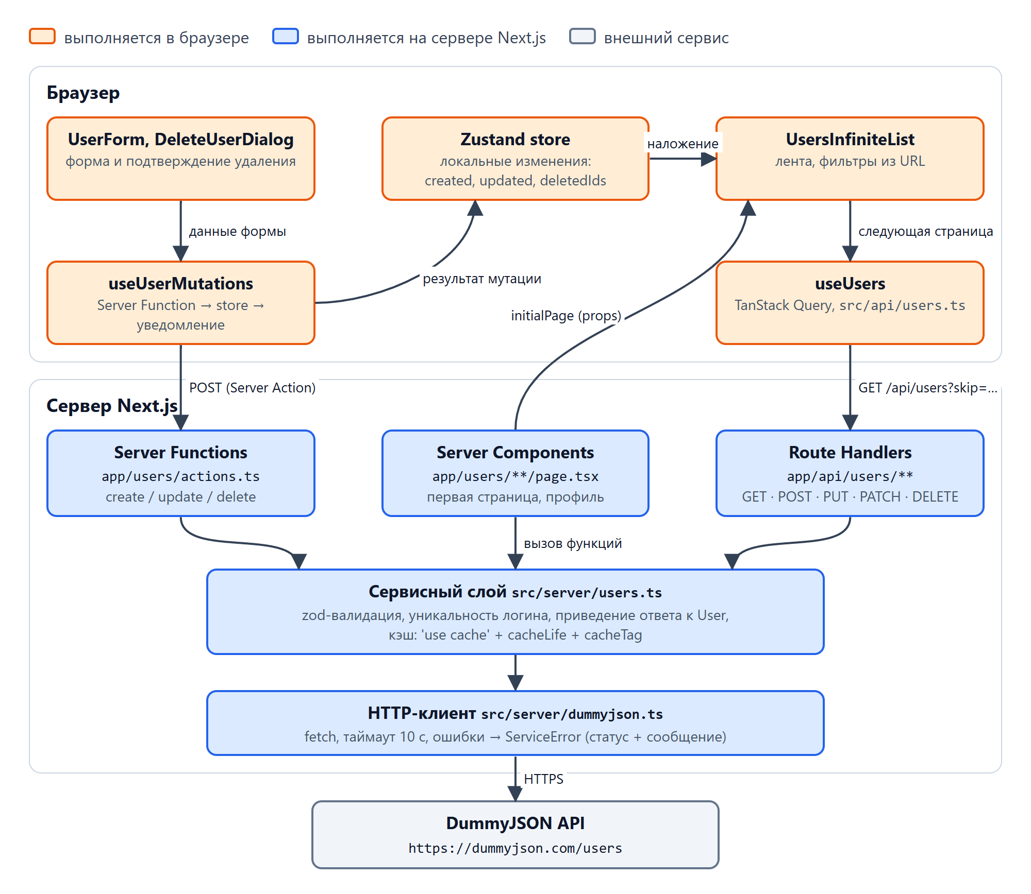
Рисунок 2 - Схема слоя работы с API
Назначение каждого уровня приведено в таблице 6.
Таблица 6 - Уровни работы с API
Уровень | Файл | Ответственность
HTTP-клиент | src/server/dummyjson.ts | fetch к DummyJSON, таймаут 10 с, преобразование ошибок в ServiceError со статусом
Сервис | src/server/users.ts | Чтение с кэшированием, валидация zod, уникальность логина, приведение ответа к User
Route Handlers | src/app/api/users/** | REST API: разбор параметров, HTTP-статусы, revalidateTag
Server Functions | src/app/users/actions.ts | Мутации из интерфейса, updateTag, сериализуемый результат
Клиент | src/api/users.ts, src/hooks/useUsers.ts, src/hooks/useUserMutations.ts | Запросы к Route Handler, ключи TanStack Query, мутации + store + уведомления
Схемы | src/schemas/user.ts | zod-схемы, общие для клиента и сервера

Серверные модули начинаются с import 'server-only': при попытке импортировать их из клиентского компонента сборка завершится ошибкой, поэтому код работы с API не может попасть в клиентский бандл.

5.1 Сервисный слой и кэширование
Функции чтения сервисного слоя кэшируются директивой 'use cache'. Аргументы функции входят в ключ кэша, cacheLife задаёт время жизни записи, а cacheTag - тег для инвалидации после мутаций (листинг 3).
Листинг 3 - Загрузка страницы списка в сервисном слое (сокращённо)
export async function getUsersPage(query: UsersQuery): Promise<UsersPage> {
'use cache';
cacheLife('minutes');
cacheTag(USERS_TAG);

const { q, role, sort, order, skip, limit } = query;
// DummyJSON не умеет одновременно искать и фильтровать по роли
if (q && role !== 'all') {
const found = (await searchAllUsers(q, sort, order))
.filter((user) => user.role === role);
const users = found.slice(skip, skip + limit);
return { users, total: found.length, skip, limit };
}
const [endpoint, params] = q ? ['/users/search', { q }]
: role !== 'all' ? ['/users/filter', { key: 'role', value: role }]
: ['/users', {}];
const data = await dummyFetch<RawUsersResponse>(endpoint, {
query: { ...params, sortBy: SORT_TO_API[sort], order,
limit, skip, select: USER_FIELDS },
});
const users = data.users.map(normalizeUser);
return { users, total: data.total, skip, limit };
}

Кэширование выполняется на нескольких уровнях (таблица 7).
Таблица 7 - Уровни кэширования
Уровень | Где | Время жизни
Серверный кэш Next.js | 'use cache' в src/server/users.ts, компонент UsersStats | Списки - minutes; профиль, посты, задачи, статистика - hours
Статические страницы | generateStaticParams, Partial Prerendering | Обновляются по cacheLife (ISR)
Клиентский кэш маршрутизатора | RSC-ответы посещённых и предзагруженных страниц | stale из профиля cacheLife
TanStack Query | Страницы списка по ключу ['users', 'list', filters] | staleTime 60 с

После мутации Server Function вызывает updateTag: кэш с этим тегом сбрасывается сразу, и следующее чтение получит свежие данные (read-your-own-writes). В Route Handler updateTag недоступен, поэтому там используется revalidateTag(tag, 'max') с семантикой stale-while-revalidate.

5.2 Route Handlers
Route Handler - файл route.ts, который экспортирует функции с именами HTTP-методов и работает со стандартными объектами Request и Response. Обработчик GET /api/users используется интерфейсом для загрузки следующих страниц бесконечной ленты. Остальные методы образуют REST API для внешних клиентов (curl, Postman) и вызывают те же функции сервиса, что и Server Functions (таблица 8). Неподдерживаемые методы Next.js отклоняет ответом 405.
Таблица 8 - REST API приложения
Метод | Адрес | Ответ
GET | /api/users?q=&role=&sort=&order=&skip=&limit= | 200 { users, total, skip, limit }; 400 - неверные параметры; 502 - DummyJSON недоступен
POST | /api/users | 201 User; 400 - не JSON; 409 - логин занят; 422 - ошибки полей
GET | /api/users/:id | 200 User; 400; 404
PUT | /api/users/:id | 200 User - обновление всех полей формы
PATCH | /api/users/:id | 200 User - обновление переданных полей
DELETE | /api/users/:id | 200 { id, deletedOn, isDeleted }

5.3 Server Functions
Server Function - асинхронная функция из файла с директивой 'use server'. Клиентский компонент импортирует её как обычную функцию, а сборщик заменяет тело на сетевой вызов (POST-запрос к текущей странице). Server Functions используются для всех мутаций из интерфейса (листинг 4). Аргументы приходят по сети и считаются недоверенными, поэтому сервис повторно проверяет их той же zod-схемой, что и форма. Ожидаемые ошибки возвращаются значением { ok: false, message, fieldErrors }, а не исключением: экземпляр Error не передаётся с сервера на клиент.
Листинг 4 - Server Function создания пользователя
'use server';

export async function createUserAction(
input: unknown,
): Promise<MutationResult<User>> {
try {
// та же функция сервиса, что у POST /api/users
const user = await createUser(input);
updateTag(USERS_TAG);
return { ok: true, data: user };
} catch (error) {
return toFailure(error);
}
}

Разница между механизмами: Server Function удобна для мутаций из собственного интерфейса - не нужен отдельный адрес, вызов типизирован, а Next.js возвращает результат и обновлённую разметку за один запрос. Route Handler - обычный HTTP-эндпоинт с явными методами, адресом и статусами ответа, поэтому он подходит для внешних клиентов и для загрузки данных из браузера через fetch.

5.4 Infinite query и мутации на клиенте
Первая страница списка загружается на сервере (UsersSection) и передаётся клиентскому компоненту пропсом, поэтому при первом открытии данные сразу есть в HTML. Дальше список управляется хуком useInfiniteQuery (листинг 5): параметр страницы - это skip, следующая страница запрашивается у Route Handler.
Листинг 5 - Infinite query списка пользователей
export function useUsers(filters: UserFilters, initialPage?: UsersPage) {
return useInfiniteQuery({
queryKey: usersKeys.list(filters),
queryFn: ({ pageParam, signal }) => fetchUsersPage(
toUsersQuery(filters, pageParam, USERS_PAGE_SIZE), signal),
initialPageParam: 0,
getNextPageParam,
initialData: initialPage && { pages: [initialPage], pageParams: [0] },
placeholderData: keepPreviousData,
});
}

export function getNextPageParam(lastPage: UsersPage): number | undefined {
const next = lastPage.skip + lastPage.users.length;
return lastPage.users.length > 0 && next < lastPage.total ? next : undefined;
}

Требования к бесконечной подгрузке выполняются так:
– все данные сразу не загружаются: страница содержит 12 записей, следующая запрашивается при прокрутке или по кнопке;
– конец списка определяется по полю total: getNextPageParam возвращает undefined, и вместо кнопки выводится «Показаны все пользователи»;
– дубли не добавляются: при объединении страниц записи с уже встреченным id отбрасываются, а смещение skip считается по серверным данным, а не по видимым записям, поэтому локальное удаление не сдвигает страницы;
– ключи стабильны: key={user.id}, а новым записям store выдаёт уникальный id;
– загрузка следующей части показывается карточками-плейсхолдерами и спиннером на кнопке, ошибка - сообщением с кнопкой «Повторить».
Мутации из интерфейса выполняет хук useUserMutations: он вызывает Server Function, сохраняет результат в store и показывает уведомление. Удаление реализовано как optimistic update: запись сразу скрывается, запрос идёт в фоне, а при ошибке изменение откатывается и выводится сообщение (листинг 6).
Листинг 6 - Оптимистичное удаление (фрагмент useUserMutations)
function deleteUser(user: User) {
users().markDeleted(user.id); // сразу скрываем запись
void send(() => deleteUserAction(user.id)).then((result) => {
if (result.ok) {
ui().showToast(`Пользователь ${name} удалён`, 'info');
} else {
users().restoreDeleted(user.id); // откат при ошибке
ui().showToast(`Не удалось удалить ${name}: ${result.message}`,
'error');
}
});
}

6. Скриншоты добавления, изменения и удаления записи
Ниже показаны сценарии добавления, изменения и удаления пользователя, а также отправка мутации и откат изменений при ошибке сервера.
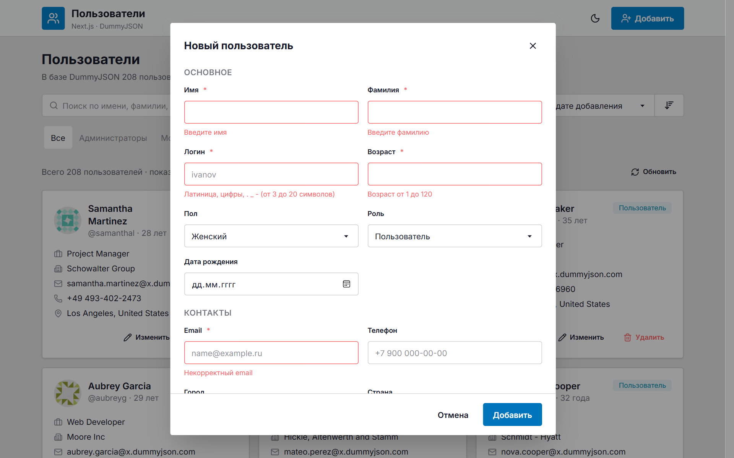
Рисунок 3 - Форма добавления: проверка обязательных полей на клиенте
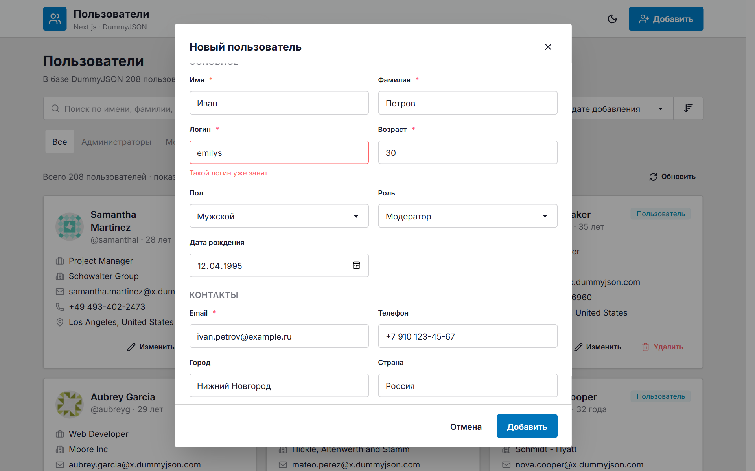
Рисунок 4 - Ошибка, возвращённая сервером: логин уже занят
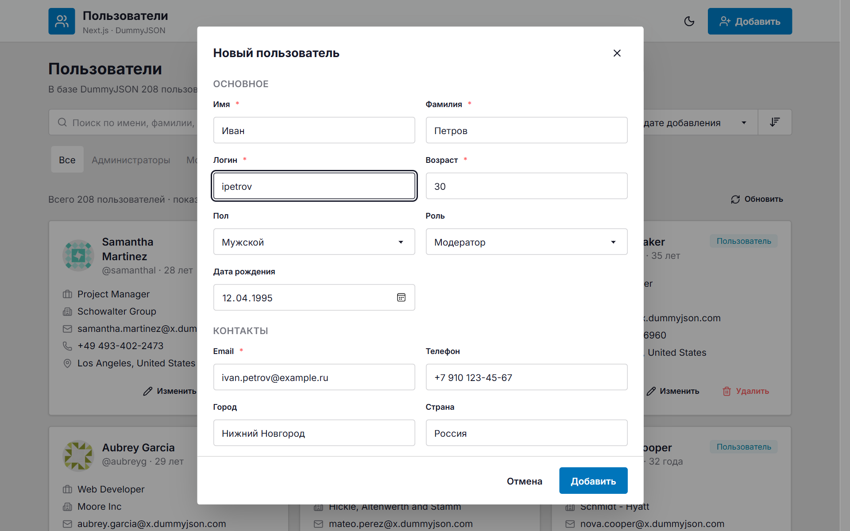
Рисунок 5 - Заполненная форма нового пользователя
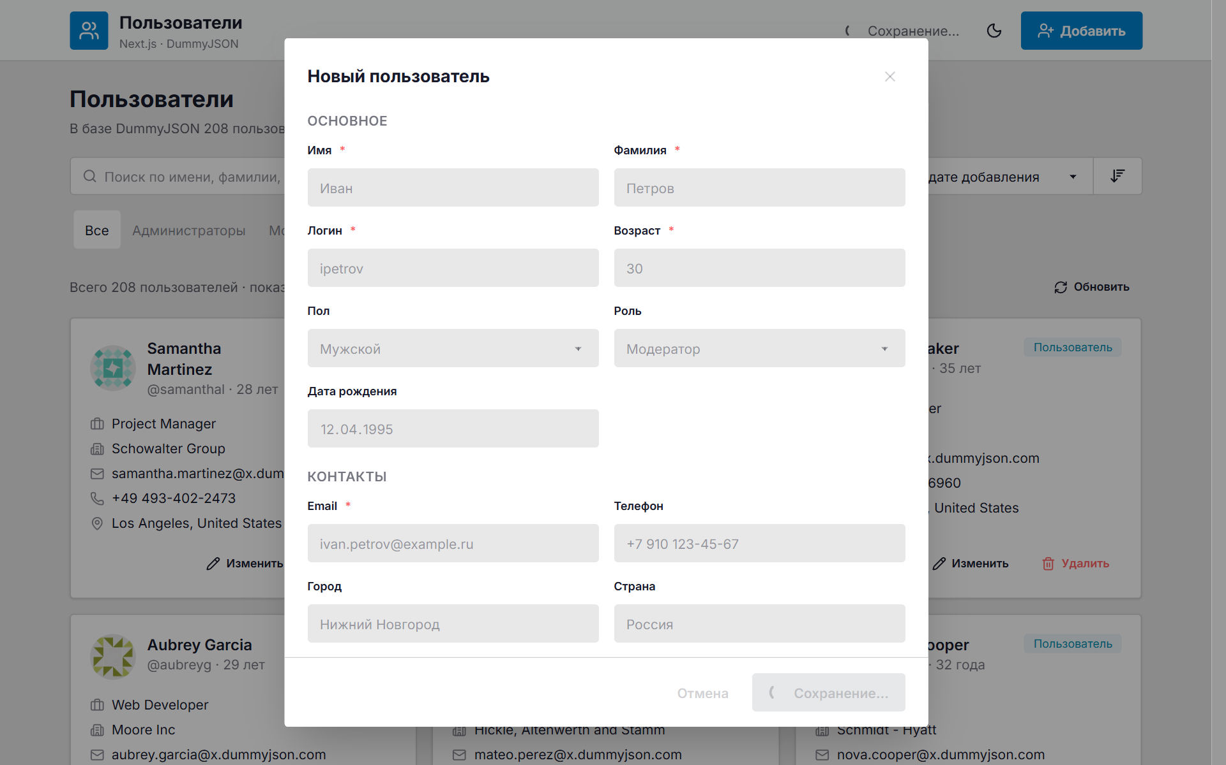
Рисунок 6 - Отправка мутации: форма заблокирована, в шапке индикатор «Сохранение…»

Рисунок 7 - Добавленные пользователи в начале списка с отметкой «Новый»
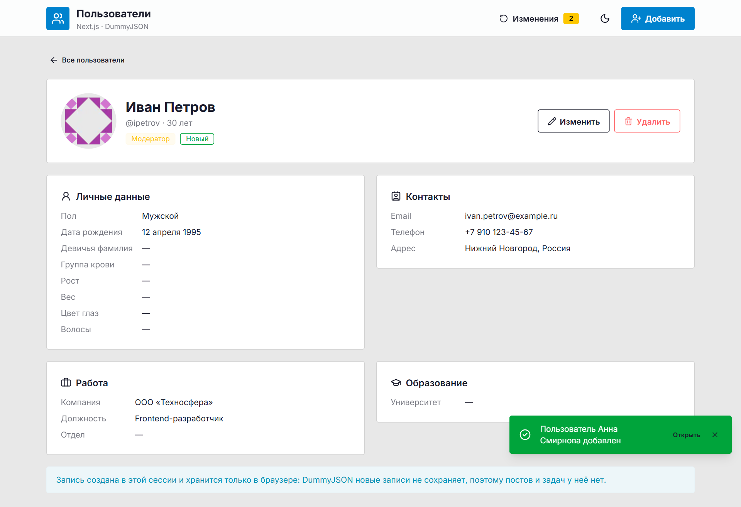
Рисунок 8 - Профиль созданного пользователя: запись хранится в store
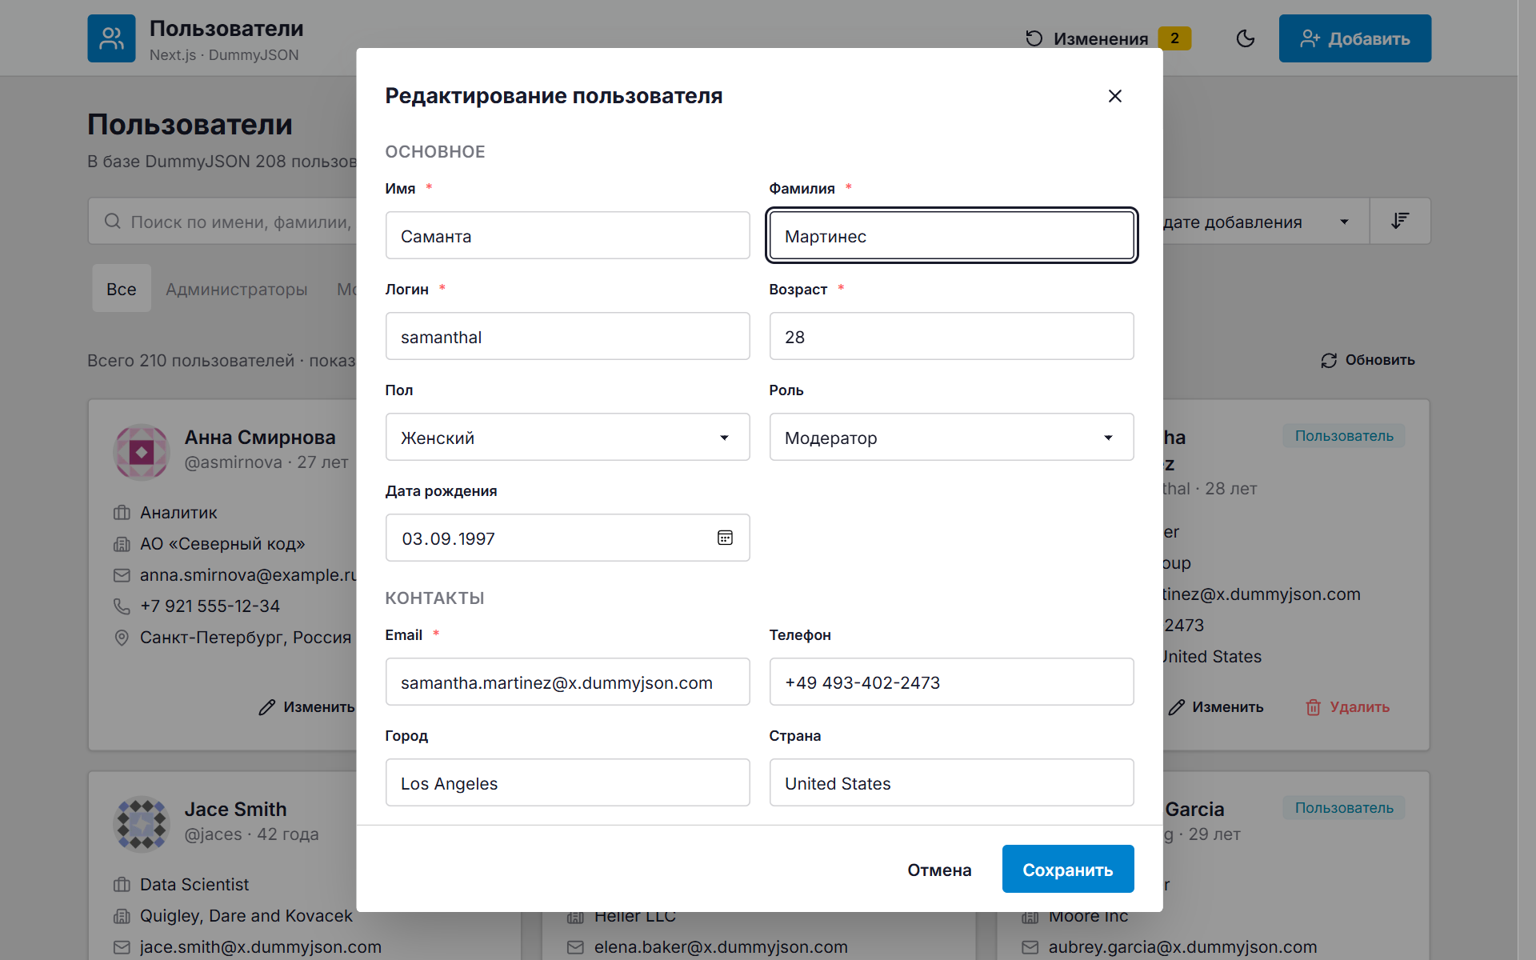
Рисунок 9 - Изменение пользователя: форма заполнена текущими данными

Рисунок 10 - Результат изменения: отметка «Изменён» и уведомление
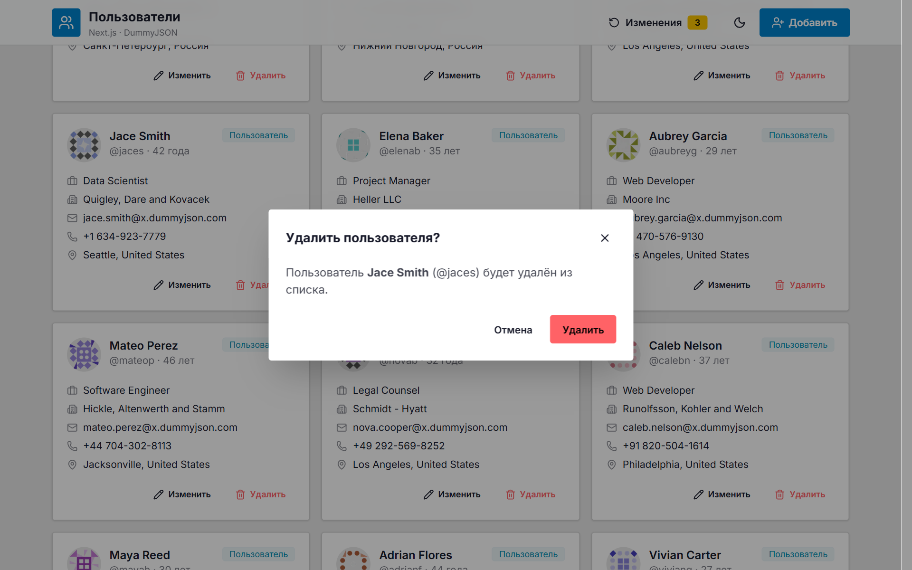
Рисунок 11 - Подтверждение удаления пользователя

Рисунок 12 - Список после удаления: запись скрыта, в шапке счётчик изменений
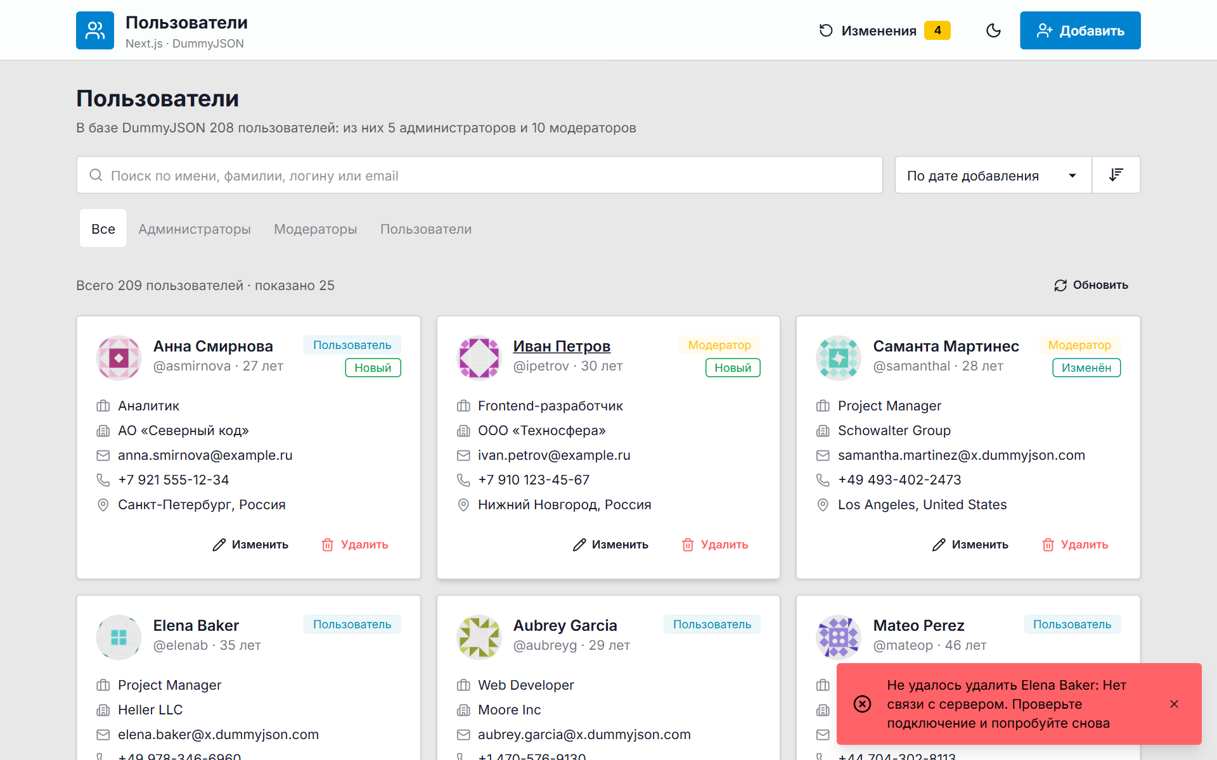
Рисунок 13 - Откат оптимистичного удаления при ошибке сервера

7. Скриншоты страниц
Ниже приведены страницы приложения и их состояния: загрузка, данные, пустой результат, повторная загрузка и ошибки.
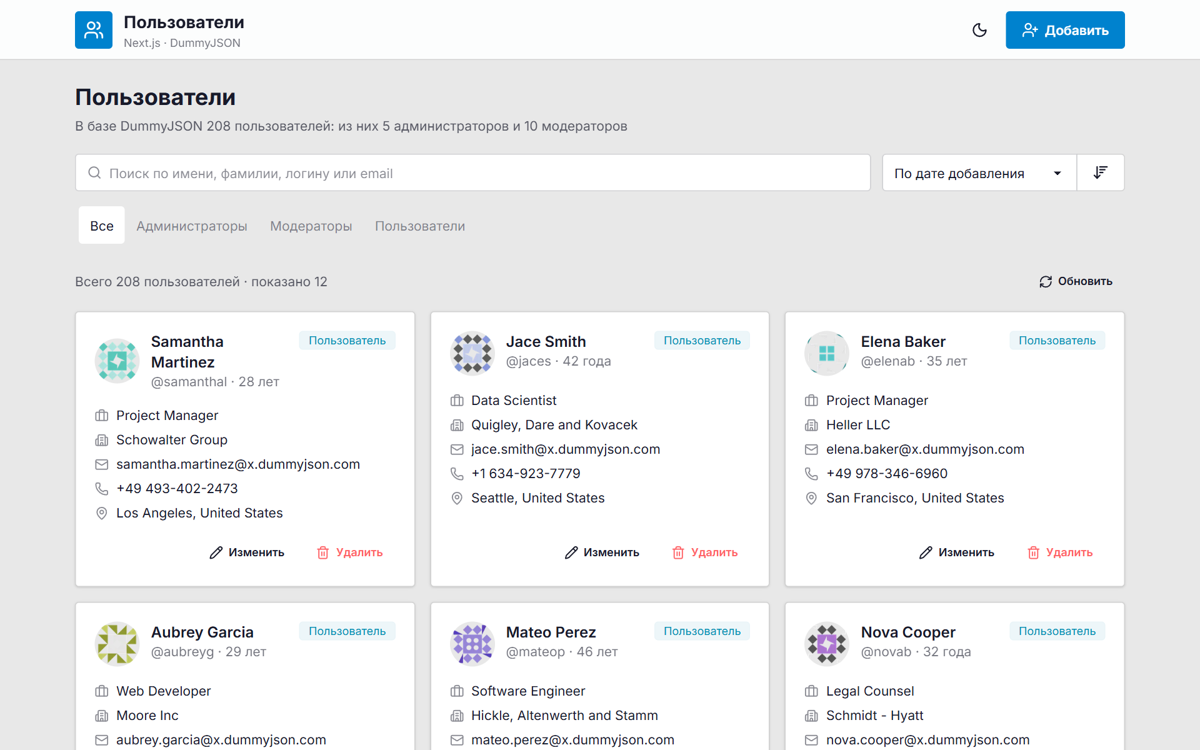
Рисунок 14 - Страница списка пользователей
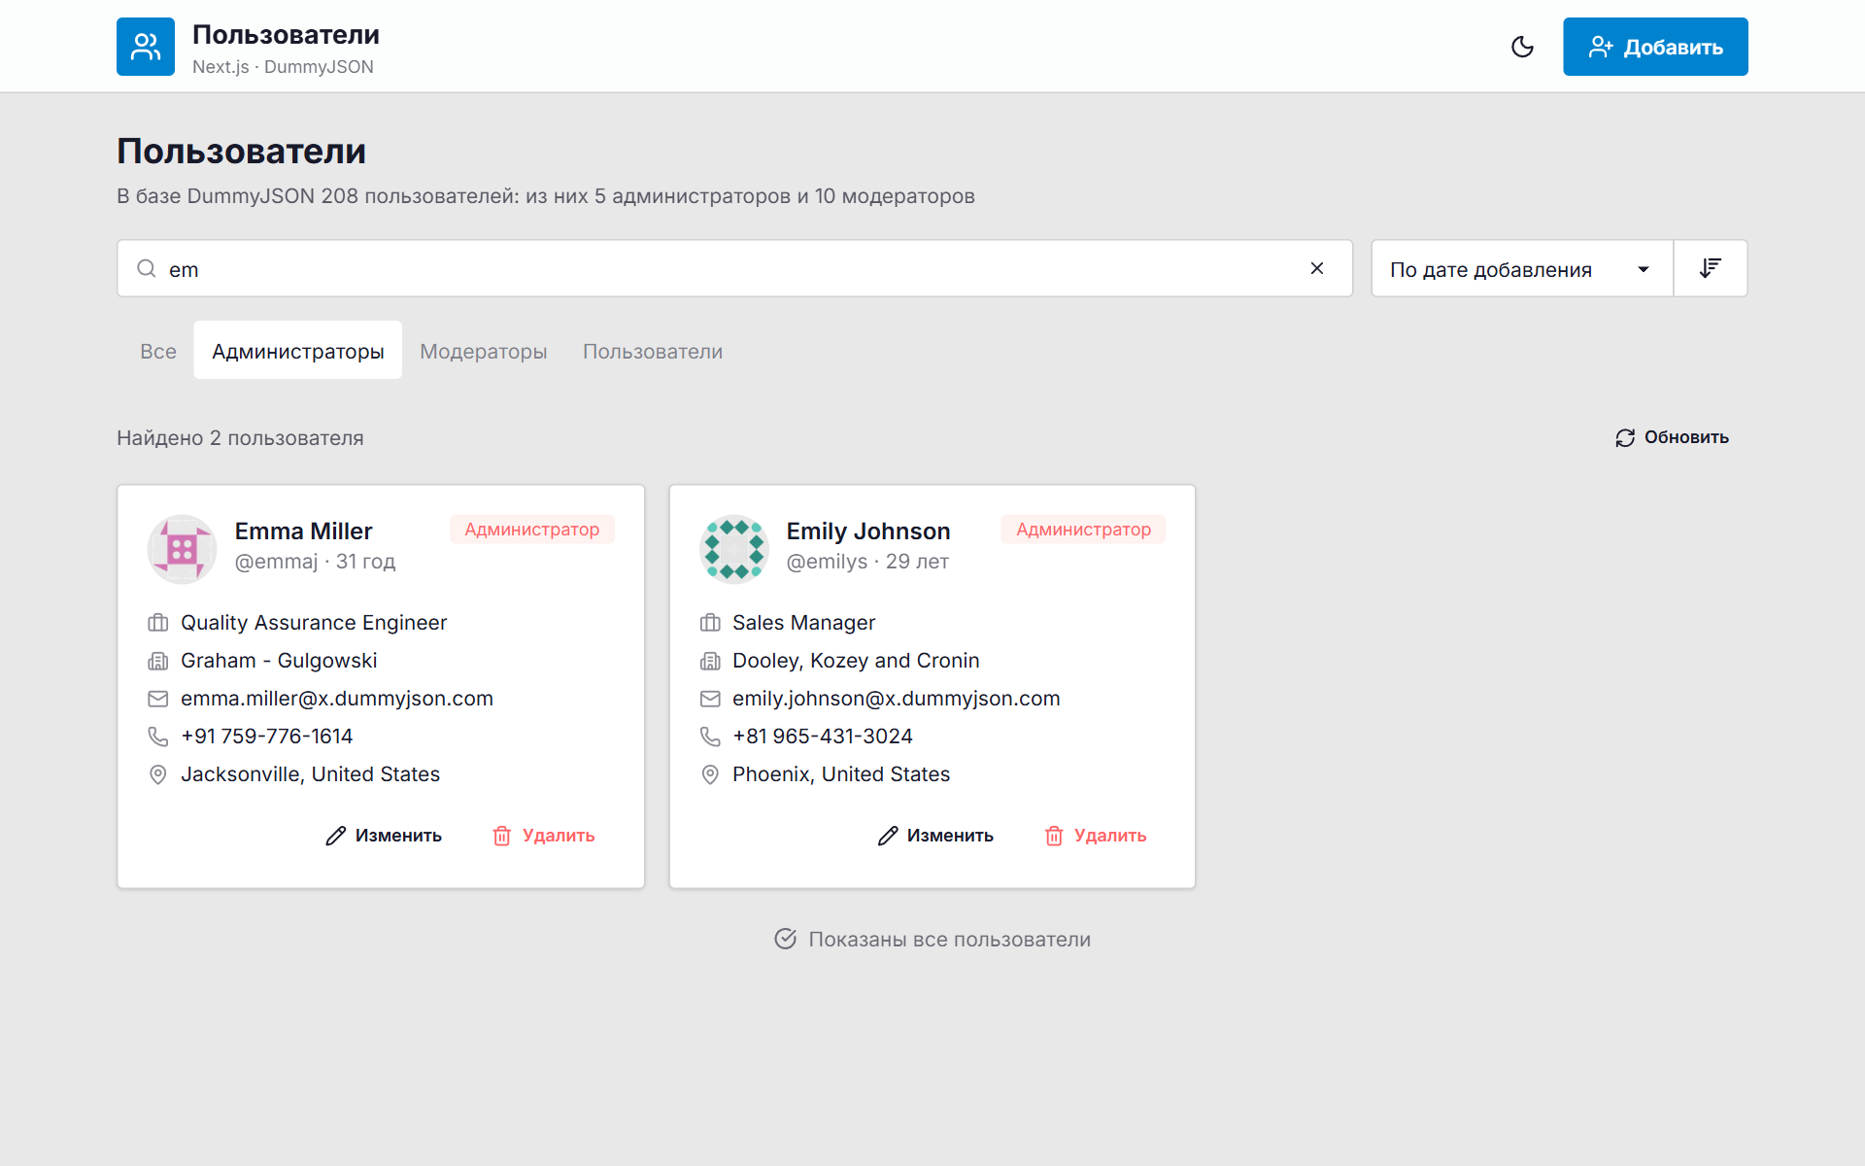
Рисунок 15 - Поиск «em» с фильтром по роли «Администраторы»
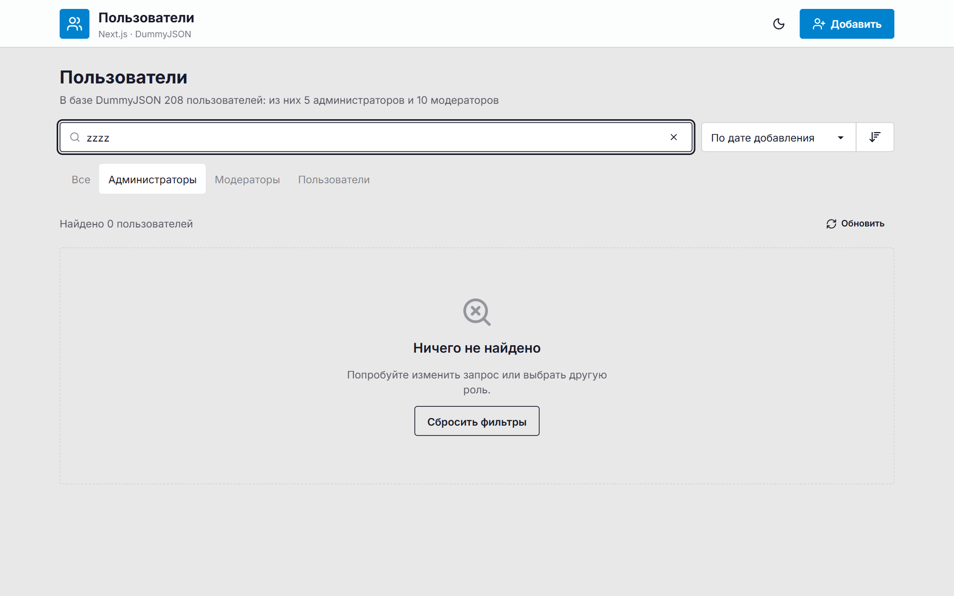
Рисунок 16 - Пустой результат поиска
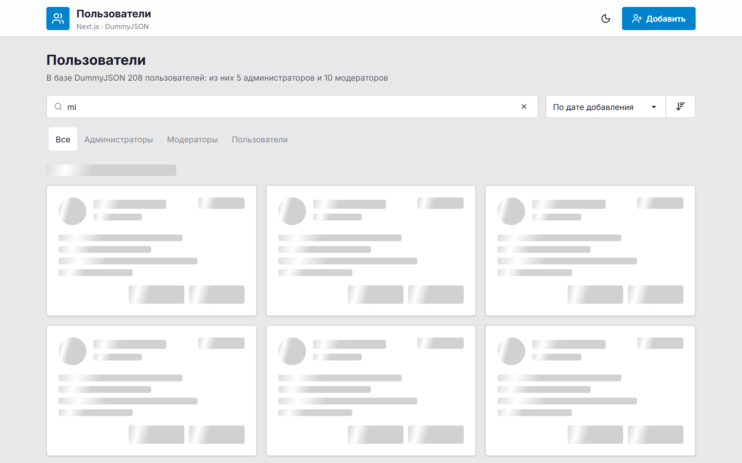
Рисунок 17 - Первоначальная загрузка списка: скелетоны

Рисунок 18 - Повторная загрузка при уже показанных данных (смена фильтра)

Рисунок 19 - Кнопка «Загрузить ещё» с числом оставшихся записей (дозагрузка запускается и автоматически при прокрутке)
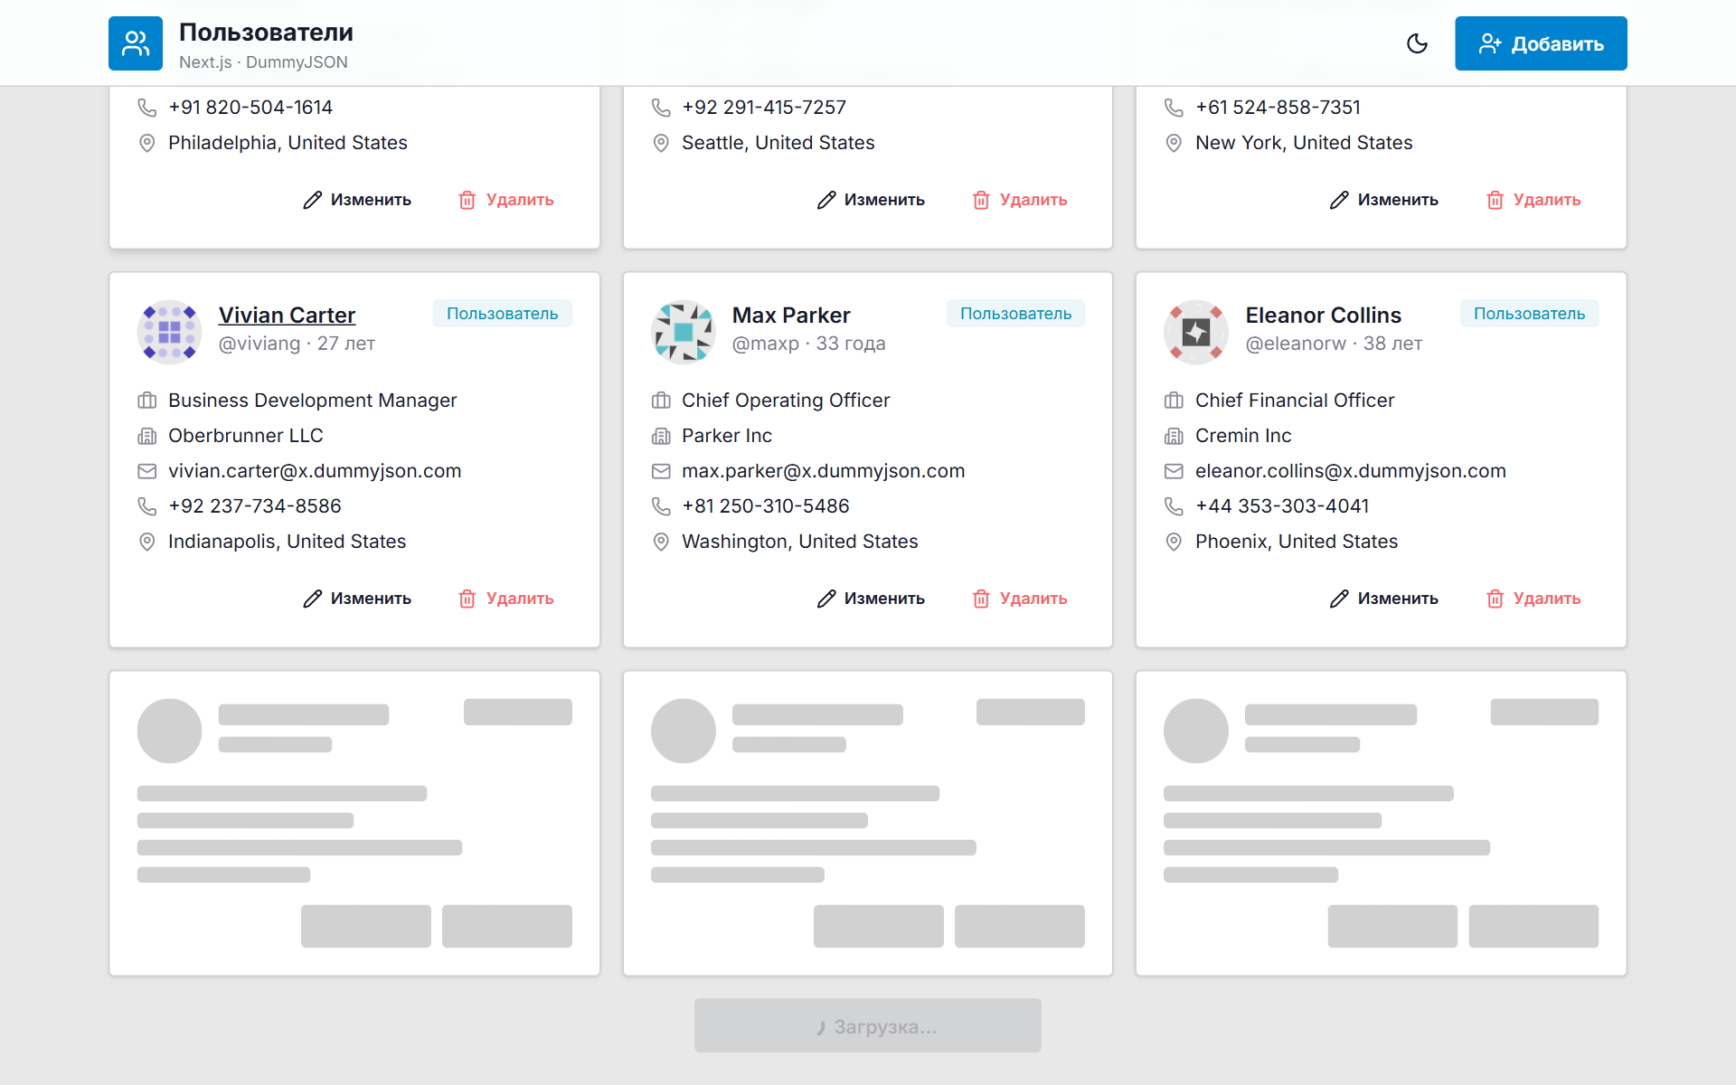
Рисунок 20 - Загрузка следующей части списка
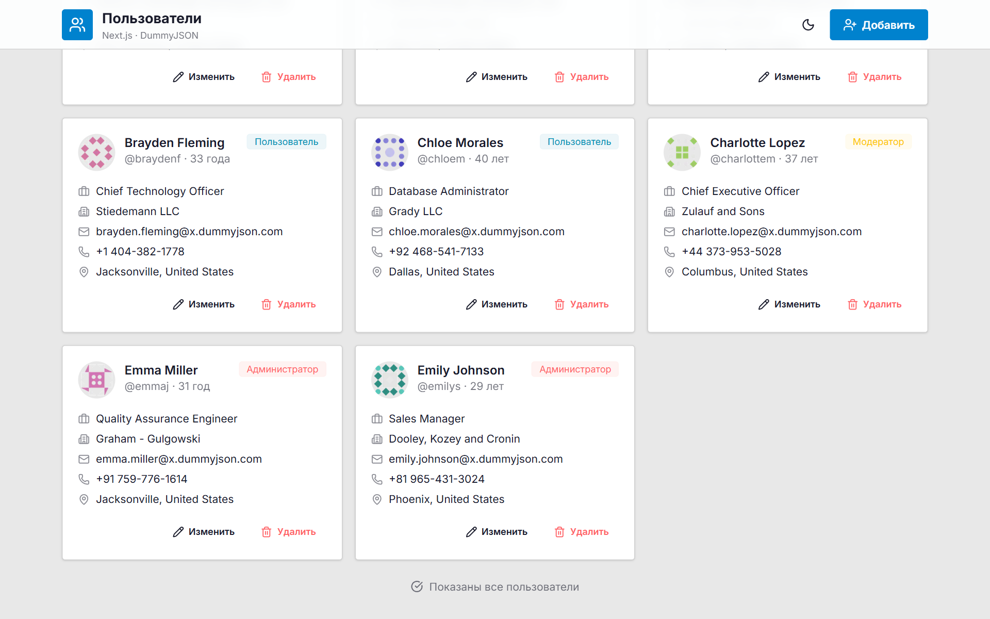
Рисунок 21 - Конец списка: все записи загружены, кнопка заменена надписью «Показаны все пользователи»
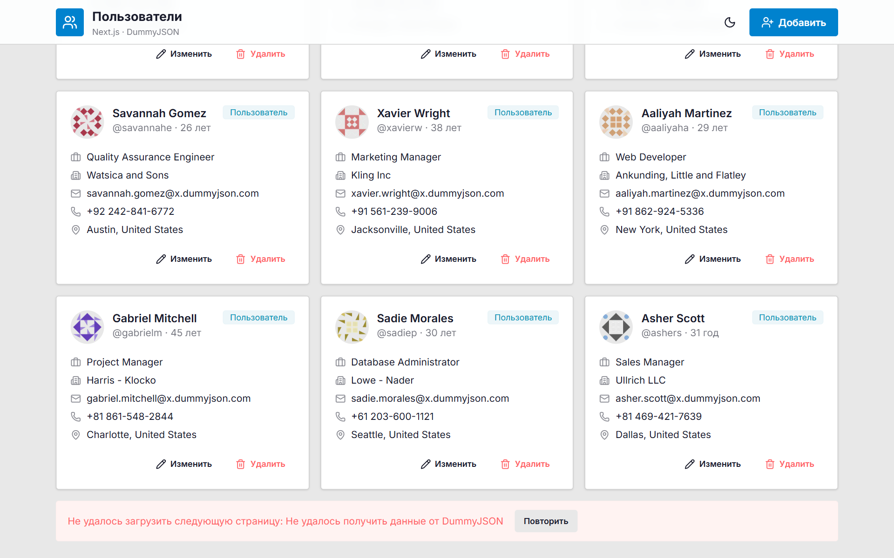
Рисунок 22 - Ошибка загрузки следующей страницы
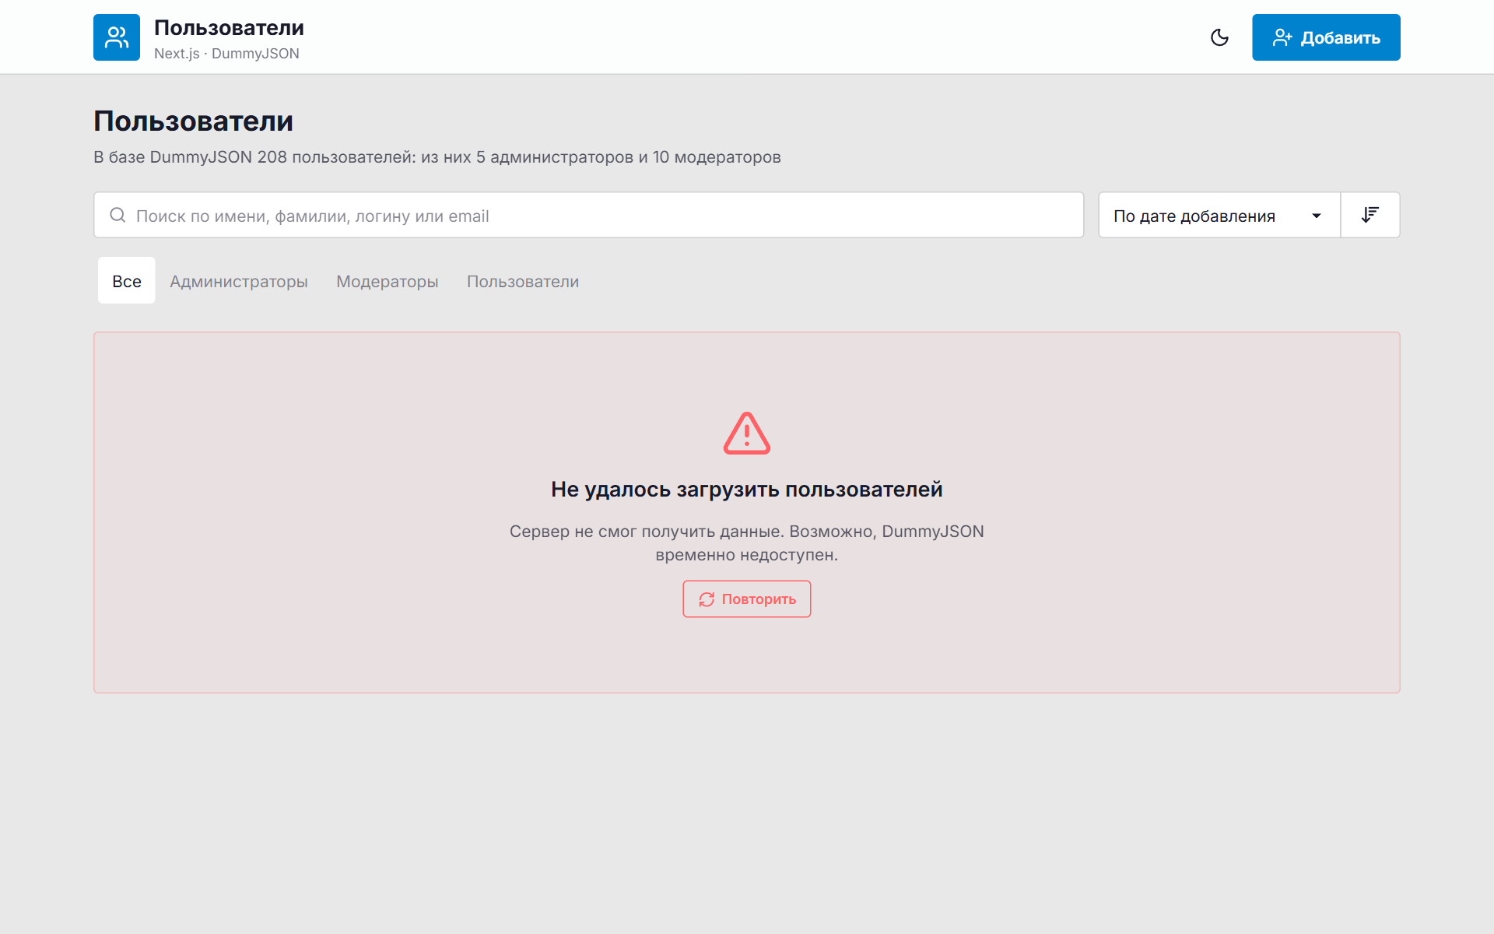
Рисунок 23 - DummyJSON недоступен: ошибка только в секции списка
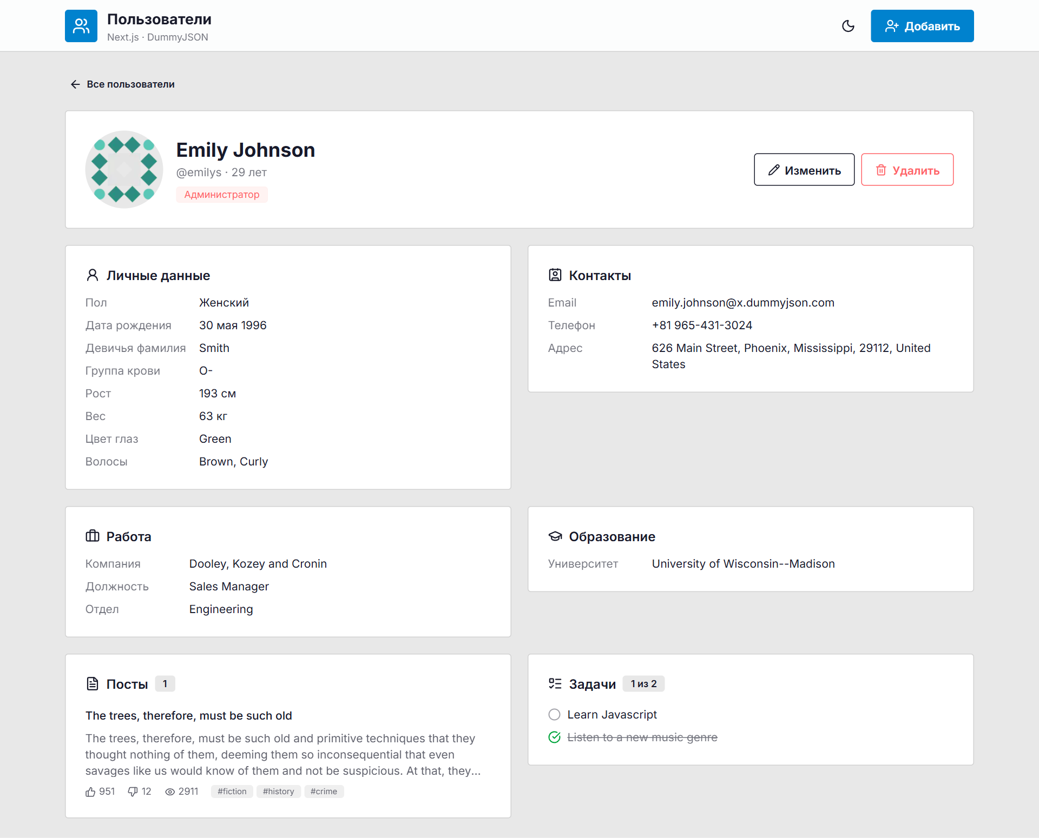
Рисунок 24 - Страница пользователя /users/[id]

Рисунок 25 - Загрузка профиля: loading.tsx
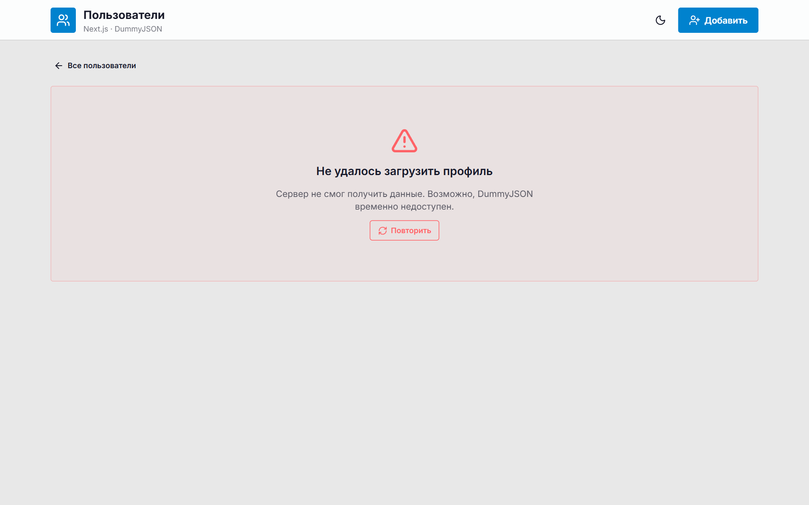
Рисунок 26 - Ошибка загрузки профиля: error.tsx

Рисунок 27 - Пользователь не найден: not-found.tsx
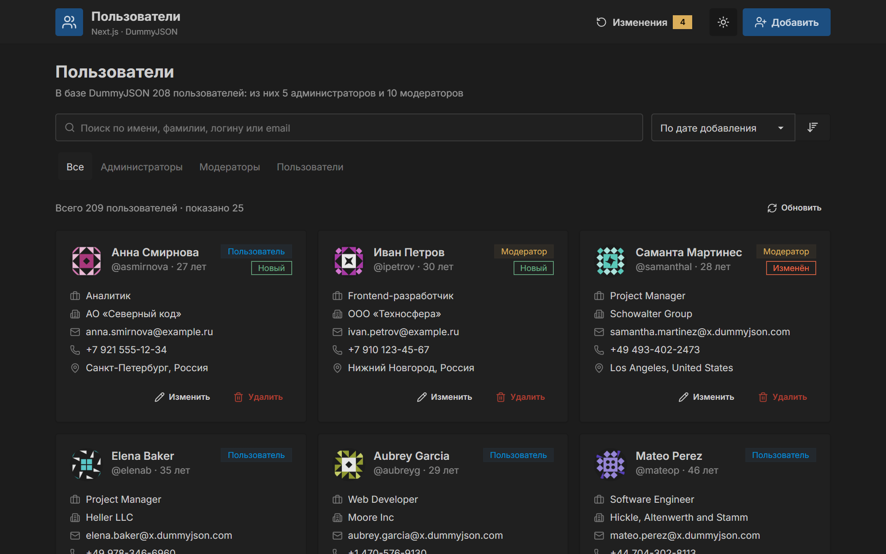
Рисунок 28 - Тёмная тема оформления

Рисунок 29 - Мобильная версия: список и профиль

Вывод
В ходе лабораторной работы приложение «Пользователи» из первой работы было перенесено на Next.js 16 с маршрутизатором App Router и подключено к DummyJSON API. Реализованы страница списка с поиском, фильтром по роли, сортировкой и бесконечной подгрузкой, страница пользователя с динамическим маршрутом, а также добавление, изменение и удаление записей.
В процессе работы были изучены и применены серверные и клиентские компоненты и правила их разделения, Route Handlers и Server Functions с общим сервисным слоем, кэширование через директиву 'use cache' с cacheLife и cacheTag и инвалидация через updateTag и revalidateTag, статическая генерация и Partial Prerendering, файловые соглашения loading, error и not-found, локальные границы ошибок и потоковая загрузка через Suspense. На клиенте использованы TanStack Query для infinite query, Zustand для общего состояния, useReducer для состояния формы и optimistic update для удаления. Особенность DummyJSON - отсутствие сохранения изменений - решена хранением результатов мутаций в store и их наложением на данные сервера.

